**MODULO 8**

**Prerequisiti: nozioni relative alle produzioni vegetali e alle macchine utilizzate per le operazioni di raccolta e conservazione dei foraggi.**

**Conoscenze:**

* Conoscere le tecniche di raccolta dei foraggi.
* Conoscere le principali tecniche di conservazione e di stoccaggio degli stessi per preservarne le migliori caratteristiche nutritive.

**Abilità:**

* Saper individuare i metodi più idonei di raccolta e conservazione dei vari foraggi in relazione alle condizioni ambientali e al contesto produttivo.

**Competenze:**

* Valorizzare per confronto le relative qualità dei foraggi dopo un sommario esame organolettico.

**Contenuti digitali: La raccolta e la conservazione dei foraggi**

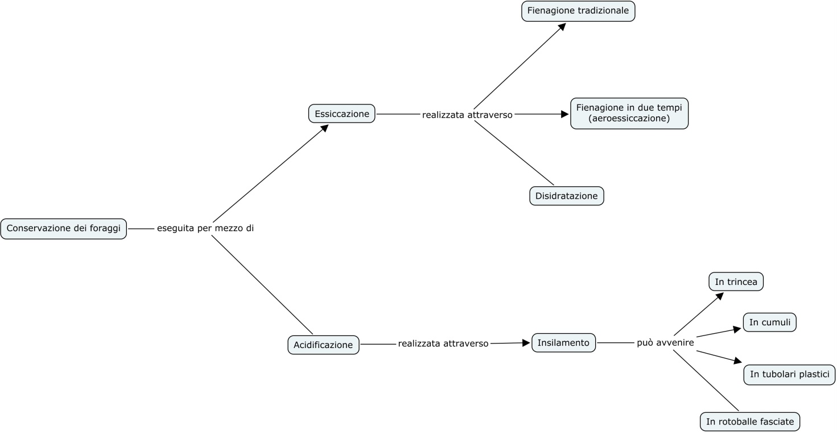

1. **Introduzione**

La conservazione dei foraggi può avvenire per mezzo di due processi:

* **L’essiccazione**: consiste nell’evaporazione dell’acqua contenuta nell’erba fino a valori di umidità del 12-15 %. L’essiccazione viene utilizzata per le tecniche di fienagione e di disidratazione;
* **L’acidificazione**: consiste nella fermentazione degli zuccheri (operata da microrganismi in ambiente anaerobico) con produzione di acidi organici e conseguente abbassamento del pH. La tecnica dell’insilamento sfrutta questo processo biologico per la conservazione del foraggio.

1. **La fienagione**

Esistono due diverse modalità per produrre foraggi affienati: la fienagione tradizionale e la fienagione in due tempi.

fienagione = haymaking

La fienagione tradizionale

Quando l’erba viene sfalciata ha una umidità variabile dal 75 all’80%. Dopo lo sfalcio il foraggio viene sottoposto ad uno o più rivoltamenti per facilitare l’essiccazione. Successivamente il foraggio viene messo in andane (o ranghine) e, quando l’umidità è prossima al 20 %, il fieno viene raccolto. Nel fienile, in seguito a fermentazioni che causano un aumento della temperatura l’umidità cala ulteriormente fino a stabilizzarsi su valori del 14-15 %.

La fienagione tradizionale prevede le seguenti operazioni:

* **Sfalcio**: viene eseguito con falciatrici a lame o a dischi; molto spesso all’apparato falciante è associato un apparato condizionante; in questo caso la macchina prende il nome di falcia-condizionatrice. Esistono due tipi di falcia-condizionatrici: a rulli e a flagelli. Per entrambe, la funzione è quella di lacerare i tessuti ed aumentare la superficie da cui l’acqua possa evaporare, aumentando la velocità di essiccazione del foraggio. Per le graminacee sono più idonee le falcia-condizionatrici a flagelli, per le leguminose quelle a rulli.
* **Rivoltamento**: viene eseguito con voltafieno di diversa concezione; i più diffusi sono quelli a girello. Quando la quantità di foraggio è elevata possono essere necessari più rivoltamenti. Questa operazione causa, soprattutto sul foraggio di leguminose, il distacco delle foglie con perdita di sostanza secca e di valore nutritivo del fieno.
* **Andanatura**: quando il fieno ha raggiunto una umidità del 20 % circa viene messo in andane utilizzando ranghinatori che possono essere di diverso tipo: ad aspo, a catena, a ruote stellari, a girello. Anche l’andanatura, può causare perdite, soprattutto quando eseguita su fieno molto secco e quindi più fragile.
* **Raccolta**: il fieno può essere raccolto sfuso con carri autocaricanti, ma più spesso viene imballato. Possiamo distinguere tre tipi fondamentali di imballatrici: l’imballatrice tradizionale (piccole balle prismatiche di 15-25 kg di peso), la rotoimballatrice (rotoballe cilindriche di 300-500 kg di peso) e l’imballatrice per balle prismatiche grandi.

Figura 1: le operazioni della fienagione tradizionale (sfalcio, rivoltamento, andanatura, rotoimballatura)

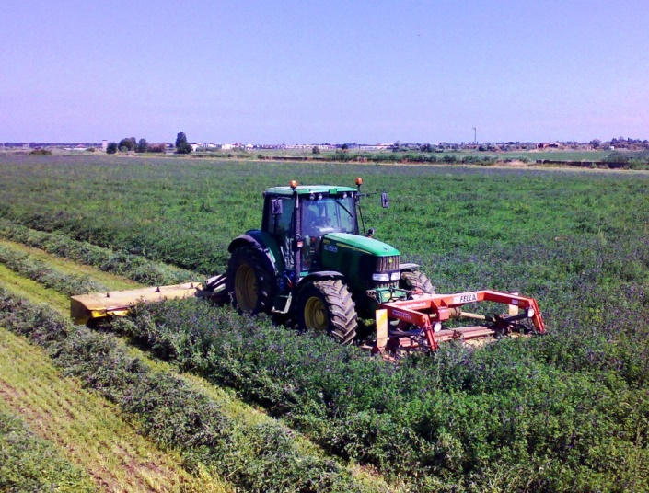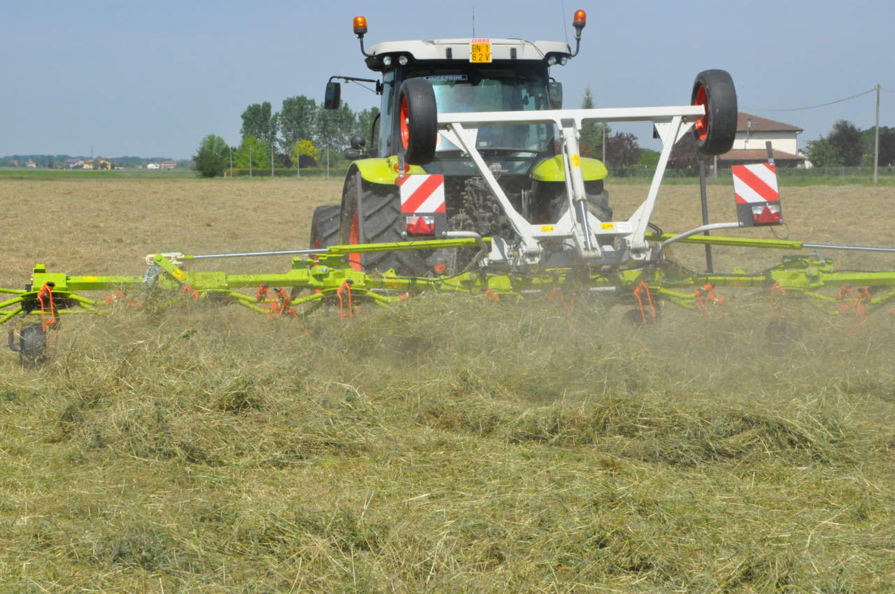

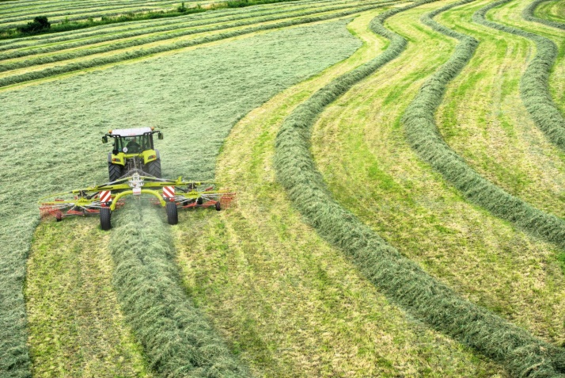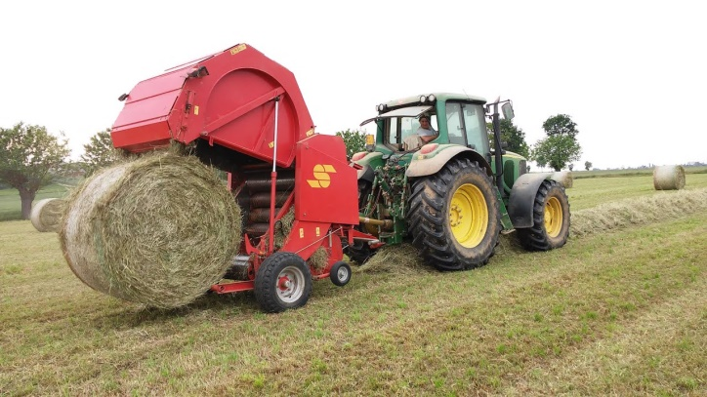

Con la fienagione tradizionale la permanenza in campo del foraggio dipende da molte variabili:

* Condizioni meteorologiche: condizioni di tempo soleggiato e ventilato abbreviano la fienagione; temperature basse, elevata umidità relativa dell’aria e le piogge allungano il processo;
* Massa di foraggio da affienare: quanto maggiori sono le quantità di foraggio da essiccare e tanto maggiore sarà la permanenza dello stesso in campo;
* Il tipo di foraggera: le leguminose essiccano più lentamente delle graminacee; nelle leguminose le foglie essiccano velocemente, ma gli steli, che hanno maggiore spessore, essiccano con più difficoltà. Le foglie già secche tendono così a staccarsi dagli steli e vengono perse in quanto cadono al suolo.
* Umidità del foraggio: un maggior contenuto di acqua da evaporare dell’erba aumenta la durata della permanenza in campo;
* Operazioni di fienagione applicate: il condizionamento ed i rivoltamenti aumentano la velocità di essiccazione.

Mediamente la permanenza in campo è di 4-6 giorni per i tagli primaverili e autunnali e 2-3 giorni per i tagli estivi.

Non tutte le foraggere possono essere affienate; la maggiore propensione per questa modalità di conservazione spetta ai prati monofiti e polifiti; seppure con qual che difficoltà, anche alcuni erbai (loiessa, trifogli annuali, panico, sorghi gentili) si prestano alla fienagione; tutti gli altri erbai trovano una più idonea utilizzazione per il foraggiamento verde o per la produzione di insilati.

La fienagione in due tempi (essiccazione artificiale)

Per la fienagione in due tempi il foraggio è sottoposto ad pre-appassimento in campo dopo il quale viene raccolto ad una umidità compresa tra il 30 e il 60 % ed immesso in impianti di aeroessiccazione (o fienili ventilati) dove viene terminata l’essiccazione fino all’umidità finale del 14-15 %.

E’ possibile distinguere due tipi di fienagione in due tempi:

* **essiccazione artificiale del foraggio sfuso**: questa tecnica prevede la raccolta del foraggio ad una umidità del 40-50 %, dopo un pre-appassimento in campo di 1-2 giorni. Il foraggio viene caricato in fienili ventilati ove viene portato a completa essiccazione da correnti d’aria (riscaldata o a temperatura ambiente) generata da ventilatori. Il fienile ventilato è costituito da quattro pareti e da un fondo grigliato dal quale viene insufflata l’aria necessaria per l’essiccazione. Il foraggio viene caricato giorno dopo giorno in strati di spessore omogeneo di circa un metro. Nel giro di 6-7 giorni il fienile viene riempito e nel frattempo il foraggio viene essiccato in quanto l’essiccazione è graduale (Figura 3).
* **essiccazione artificiale del foraggio imballato**: dopo una permanenza in campo leggermente più prolungata il foraggio viene raccolto e imballato ad una umidità del 30-40 % utilizzando le normali rotoimballatrici. Le rotoballe vengono quindi poste su una platea di essiccazione dotata di fori dai quali esce l’aria che attraversa la rotoballa da essiccare. In altri impianti, sempre per fieno imballato l’aria viene insufflata sia dal basso che dall’alto della balla (Figura 3). Esistono impianti di essiccazione per le rotoballe e per le grosse balle prismatiche.

La tecnica della fienagione in due tempi permette i seguenti vantaggi:

* riduce la permanenza del foraggio in campo con conseguente diminuzione delle perdite di respirazione e dei rischi legati all'andamento meteorologico avverso;
* diminuiscono le perdite meccaniche, in particolare di parti fogliari, in funzione del maggior tenore di umidità del foraggio alla raccolta;
* diminuiscono le perdite di fermentazione del foraggio in quanto con l’essiccazione artificiale l’acqua viene asportata in tempi brevi fino al raggiungimento dell’umidità del 14-15 %, alla quale l’attività fermentativa viene a cessare;
* permette di eseguire lo sfalcio con maggiore tempestività, nella fase fenologica ottimale (inizio spigatura per le graminacee, inizio fioritura per le leguminose) in cui è ancora buono il valore nutritivo del foraggio;
* consente di affienare anche i ricacci autunnali quando l’essicazione completa in campo non sarebbe più possibile.

Le conseguenze immediate di questi aspetti positivi sono una migliore qualità dei fieni ed un incremento della produzione complessiva. Il fieno ottenuto con l’essiccazione artificiale è più ricco in Beta-Carotene (il colore verde è infatti più intenso) ed esente da muffe. Il fieno aeroessiccato è quindi un fieno più sano e ha un maggiore valore nutritivo rispetto al fieno essiccato completamente in campo (Figura 2).

Figura 2: Valore nutritivo dei fieni ottenuti con fienagione tradizionale e fienagione in due tempi (dati sperimentali del primo taglio di una prova condotta nell’Appennino Reggiano)

|  |  |  |
| --- | --- | --- |
| **Tipo di fienagione** | **UFL/100 kg di s.s.** | **P.G. % sulla s.s.** |
| Fienagione tradizionale | 61,5 | 8,7 |
| Fienagione in due tempi | 64,1 | 10,8 |

A fronte dei vantaggi brevemente ricordati, l'adozione della fienagione in due tempi comporta investimenti iniziali legati al costo dell'impianto di essiccazione; a questo si deve aggiungere il costo di gestione per il consumo di combustibile e di energia elettrica necessari per l'essiccazione del foraggio. Per questi motivi la tecnica non ha avuto una estesa diffusione ad esclusione delle regioni montane dell’Italia settentrionale dove le difficoltà di fienagione sono maggiori e della zona di produzione del Parmigiano-Reggiano dove il fieno costituisce l’unica base foraggera in quanto il disciplinare di produzione vieta l’utilizzo degli insilati.

Figura 3: impianto per l’essicazione del foraggio sfuso e per l’essiccazione del foraggio rotoimballato

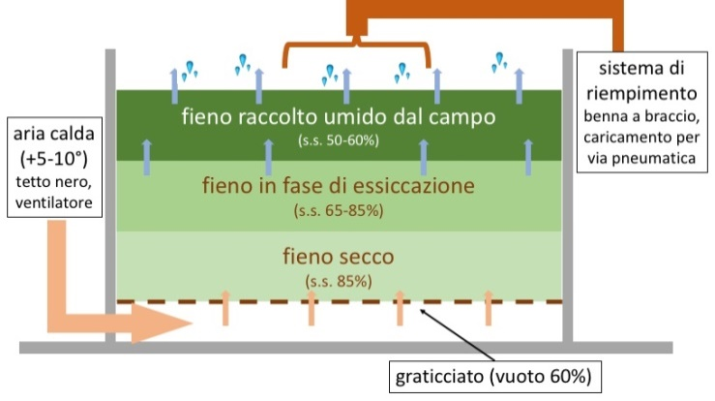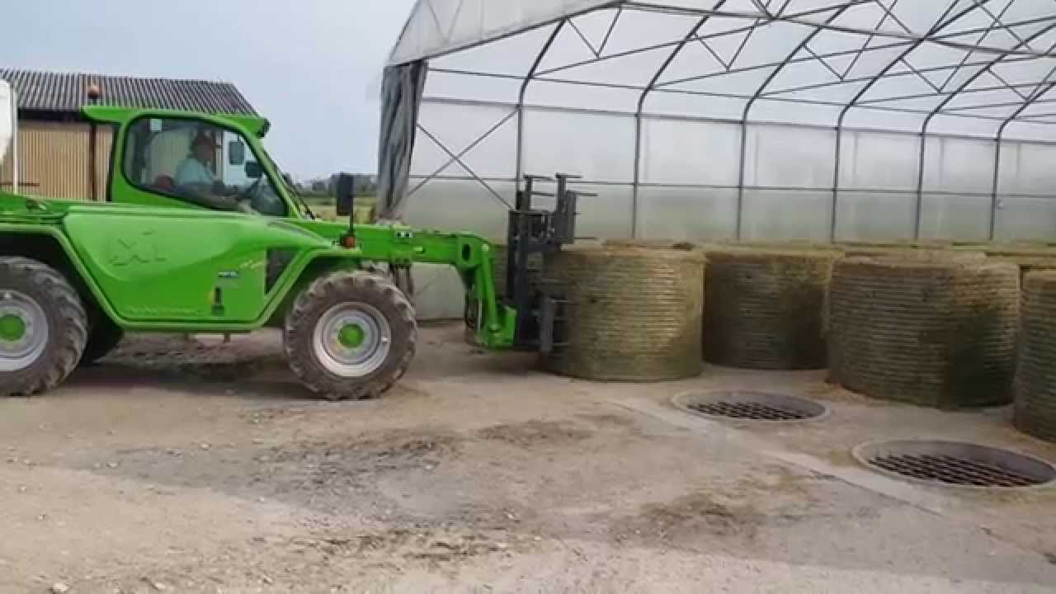

1. **L’insilamento**

L’insilamento ha avuto una notevole diffusione negli ultimi anni per ragioni di ordine economico e pratico.

insilamento = ensilage

Elenchiamo velocemente le ragioni di questo successo:

* completa meccanizzazione delle operazioni di raccolta e di distribuzione del prodotto finito in stalla;
* minore spese di raccolta e stoccaggio (minore impiego di manodopera e strutture meno costose per lo stoccaggio) rispetto alla fienagione;
* minori perdite di sostanza secca e valore nutritivo rispetto alla fienagione;
* minore dipendenza dall’andamento meteorologico e maggiore tempestività di utilizzazione della foraggera nello stadio fenologico ottimale;
* possibilità di conservare molte colture foraggere: mais integrale, pastoni di pannocchia, cereali foraggeri, erbai, foraggere prative. Però, l’insilamento di una foraggera può essere più o meno facile in funzione delle sue caratteristiche, ovvero le diverse foraggere hanno diversa attitudine all’insilamento.

Ricordiamo che i foraggi insilati non possono essere utilizzati negli allevamenti che producono latte destinato alla produzione di Parmigiano-Reggiano; il regolamento per la produzione del latte destinato alla trasformazione in Grana Padano non vieta l’uso degli insilati, ma ne limita il quantitativo nella razione giornaliera.

Attitudine all’insilamento

Le caratteristiche di un foraggio che lo rendono più facilmente conservabile mediante insilamento sono:

* **Alto contenuto in zuccheri solubili**: maggiore nelle graminacee rispetto alle leguminose; maggiore negli stadi fenologici precoci rispetto a quelli avanzati;
* **Basso contenuto in proteine e sali minerali** che esercitano una azione tampone contrastando la diminuzione di pH;
* **Elevato tenore di sostanza secca del foraggio** che diminuisce le perdite di respirazione e percolazione ed inibisce, insieme all’acidità, le fermentazioni negative operate dai clostridi (figura 5).

Figura 5: effetto del tenore di sostanza secca sul pH inibente lo sviluppo dei clostridi. Tenori di sostanza secca del foraggio più alti consentono una buona stabilità dell’insilato anche con valori più alti di pH (minore acidità).

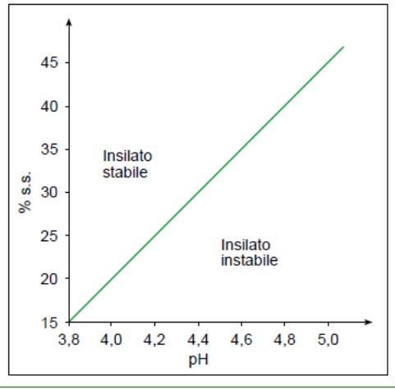

Il mais a maturazione cerosa e i cereali foraggeri (orzo, triticale, sorgo) a maturazione lattea-cerosa a motivo dell’elevato contenuto di sostanza secca (rispettivamente del 33-38 % e 26-29 %) e di zuccheri, hanno un’ottima attitudine all’insilamento e possono essere insilati direttamente senza pre-appassimento in campo.

Per l’insilamento dei foraggi prativi e degli altri erbai è necessario un pre-appassimento in campo per diminuire il loro contenuto in acqua. Per le graminacee si devono raggiungere valori di umidità del 65-70 % (30-35 % di sostanza secca), mentre per le leguminose si devono raggiungere valori più bassi intorno al 60 % (40 % di sostanza secca). Un pre-appassimento più spinto non è positivo in quanto renderebbe difficile la compressione del foraggio.

Un’altra possibilità per insilare con buoni risultati il foraggio delle leguminose, limitando o eliminando il pre-appassimento, è l’aggiunta di additivi, di cui si tratterà in seguito.

Anche tra le diverse specie esistono differenze: il loglio italico (o loiessa) ha una maggior attitudine rispetto all’erba mazzolina o al fleolo, meno ricchi in zuccheri solubili. Tra le leguminose il trifoglio violetto si insila più facilmente della medica per il più elevato tenore in zuccheri e minore contenuto in proteine e calcio.

Figura 6 : raccolta e trinciatura del foraggio pre-appassito da insilare

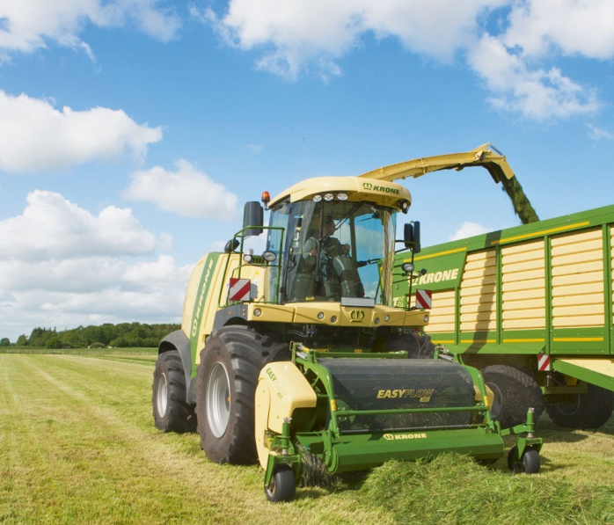

Figura 7: raccolta e trinciatura del mais a maturazione cerosa

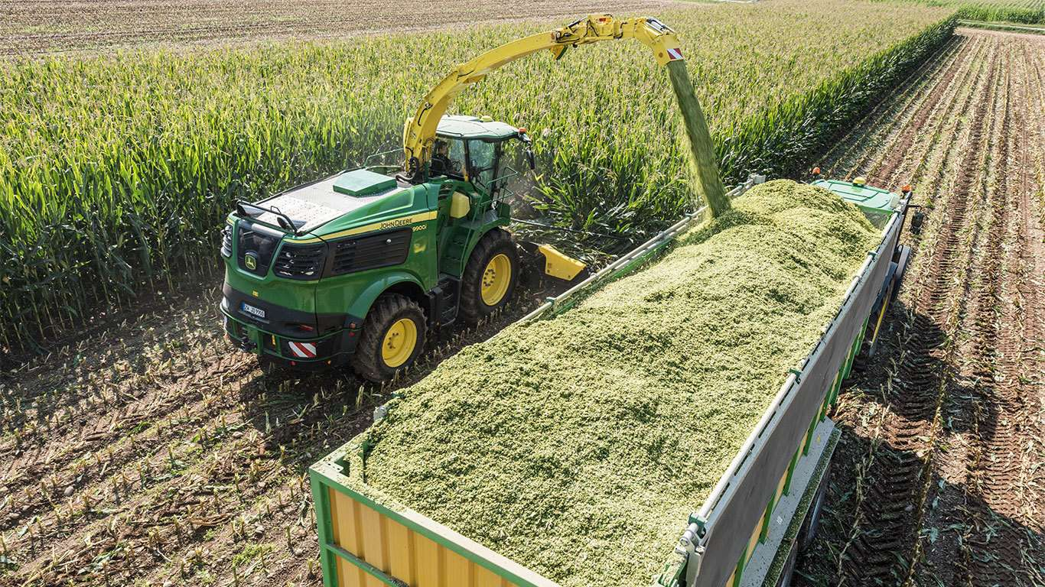

Come ottenere un buon insilato

Per minimizzare le perdite di conservazione e ottenere un buon insilato è quindi necessario:

* Eseguire una giusta **trinciatura del foraggio** da insilare: la trinciatura favorisce la fuoriuscita dei succhi cellulari ricchi di zuccheri fermentescibili, substrato per i batteri lattici e aumenta la possibilità di compressione della massa. Si consigliano lunghezze di trinciatura di 1,5-2,5 cm per foraggi umidi (con meno del 30 % di s.s.), 0,8-1,4 cm per foraggi più secchi e per gli insilati di mais e sorgo.
* **Comprimere il foraggio** perché la quantità di aria rimasta sia inferiore e perché la CO2 prodotta dal processo di respirazione rimanga intrappolata nella massa di foraggio insilato; la compressione deve essere maggiore quando aumenta il tenore di sostanza secca del foraggio;
* **Ridurre il più possibile il contatto con l’aria**: il caricamento del silos deve essere veloce e la chiusura efficiente: in assenza di copertura o di rotture di questa l’aria penetra per 50-60 cm nella massa di foraggio rendendolo inutilizzabile.
* **Aumentare il tenore di sostanza secca** **del foraggio** da insilare con il pre-appassimento in campo.
* **Evitare l’inquinamento del foraggio con terra** che contiene le spore dei clostridi.

Inoltre in alcuni casi può essere utile **additivi** (stimolanti delle fermentazioni “buone”, inibitori delle fermentazioni “cattive”, sostanze assorbenti che aumentano il tenore di sostanza secca, inoculi batterici). Gli additivi hanno la funzione di favorire una buona produzione di acido lattico con un conseguente veloce abbassamento del pH. Distinguiamo diversi tipi di additivi:

* **Stimolanti delle fermentazioni**: possono essere inoculi di batteri lattici omofermentanti o substrati contenenti sostanze che ne stimolano la rapida proliferazione. Tra questi ultimi ricordiamo alcune sostanze fonti di zuccheri fermentescibili: il melasso, il siero di latte, le polpe di bietola. Tra gli stimolanti delle fermentazioni ricordiamo inoltre gli enzimi che idrolizzano i polisaccaridi (cellulosa, emicellulosa e pectine) rendendo disponibili zuccheri solubili utilizzabili dai batteri lattici.
* **Acidi**: abbassano velocemente il pH, bloccando i processi fermentativi negativi e favoriscono il sopravvento dei batteri lattici più resistenti all’acidità; tra questi ricordiamo gli acidi inorganici (cloridrico e solforico) poco utilizzati in Italia, acidi organici (acido formico, acetico, lattico, propionico).
* **Inibitori delle fermentazioni:** inibiscono la microflora in generale e soprattutto le fermentazioni indesiderate; i composti più utilizzati sono la formaldeide, il nitrito di sodio, il cloruro di sodio.
* **Sostanze assorbenti**: hanno la funzione di aumentare il contenuto di sostanza secca dei foraggi da insilare facilitando la conservazione e limitando le perdite di percolazione; ricordiamo tra questi le paglie dei cereali e le polpe essiccate di bietola.
* **Urea**: oltre ad essere un inibente del deterioramento aerobico aumenta il contenuto azotato dell’insilato. L’utilizzo di urea deve essere limitato a foraggi ricchi in zuccheri come per esempio il silomais.

Modalità di insilamento

1.Insilamento in trincea

E’ una modalità di insilamento basata sulla forte compressione della massa e sulla buona chiusura del silos con teli plastici. E’ la modalità più diffusa di insilamento a motivo dei buoni risultati che permette e per l’economicità del sistema. E’ il sistema universalmente adottato per la conservazione del silo-mais. La trincea è costituita da una platea e da due-tre pareti laterali. Il riempimento della trincea con foraggio trinciato deve avvenire velocemente secondo strati inclinati; il carico e la compressione vengono eseguiti da una trattrice con pala frontale. Al termine di ogni giorno, le parti di trincea che sono state riempite vengono coperte con teli plastici. Anche dopo la chiusura la massa deve rimanere compressa; a questo scopo si possono disporre sul telo sabbia, terra, pneumatici o mattonelle.

Il prelievo del foraggio dalla trincea viene eseguito con macchine desilatrici che eseguono un taglio netto del fronte riducendo la superficie esposta all’aria. Per attenuare le perdite di post-fermentazione, che si hanno al momento dell’utilizzazione dell’insilato, si deve prelevare giornalmente dal silos una fetta di spessore di almeno 20 cm. In sede di progettazione dei sili a trincea si deve tenere conto della necessità giornaliera di insilato. Più la necessità giornaliera di insilato è bassa e minore deve essere la distanza tra le pareti della platea.

Figura 8: Insilamento in trincea

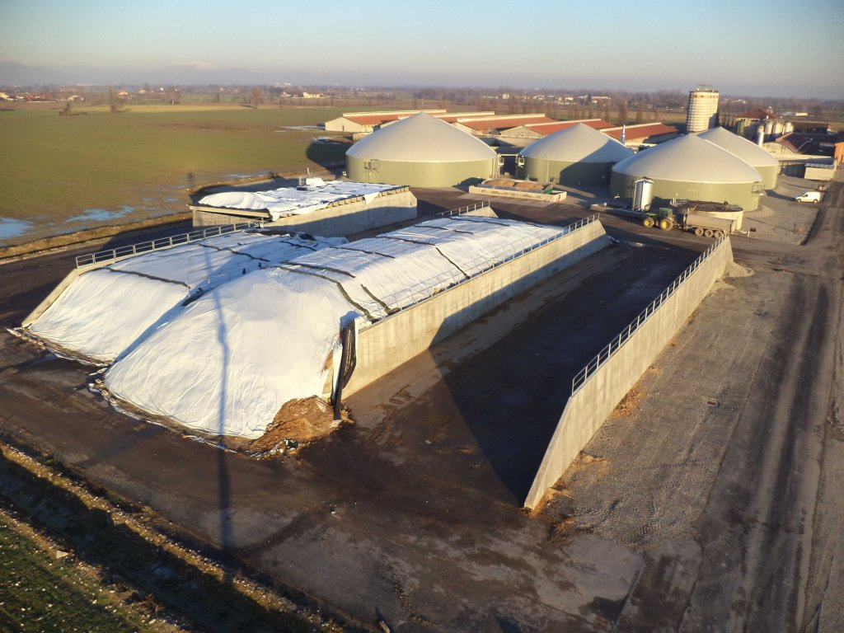

2. Insilamento in cumuli

Tecnica molto simile alla precedente; ancor più economica in quanto non sono realizzate nemmeno le pareti di contenimento. Il foraggio trinciato viene messo in cumuli di foraggio su platea, su terreno o su fogli plastici stesi per terra. Anche il cumulo viene ricoperto e tenuto compresso come per la tecnica precedente. Rispetto all’insilamento in platea, per questa tecnica le perdite di superficie sono più elevate, per la difficoltà di comprimere bene la massa in tutti i punti.

3.Insilamento in tubolare plastico

Il foraggio trinciato viene insilato da apposite macchine che lo comprimono in tubolari plastici, aventi un diametro di 2,4 m e una lunghezza massima di 60 m (sistema tube-line); la capacità di stoccaggio per metro lineare è di 300-550 kg di insilato. Non richiede strutture particolari, ma comporta la spesa per il noleggio della macchina insilatrice e quella per l’acquisto del tubolare plastico. Oltre che per insilati di erba viene utilizzato per insilare pastone di mais.

Figura 9 : Insilamento in tubolare plastico

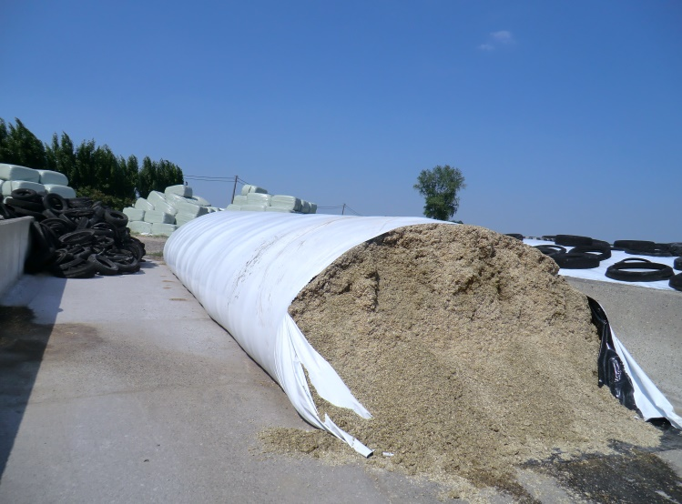

4.Rotoballe fasciate

Viene eseguito avvolgendo con film plastico le rotoballe. Per ottenere un buon insilato con questa tecnica occorre:

* raccogliere il prodotto al 50 % circa di umidità;
* effettuare la fasciatura subito dopo l’imballatura, o al massimo entro 2 ore;
* fasciare con almeno 4 strati di film plastico.
* Evitare lesioni alla fasciatura.

E’ una tecnica che non richiede investimenti elevati, che consente di utilizzare un cantiere di raccolta generalmente già presente in azienda. Presenta, però, elevati costi di esercizio legati al costo del film plastico.

Figura 10: Insilamento in rotoballe fasciate

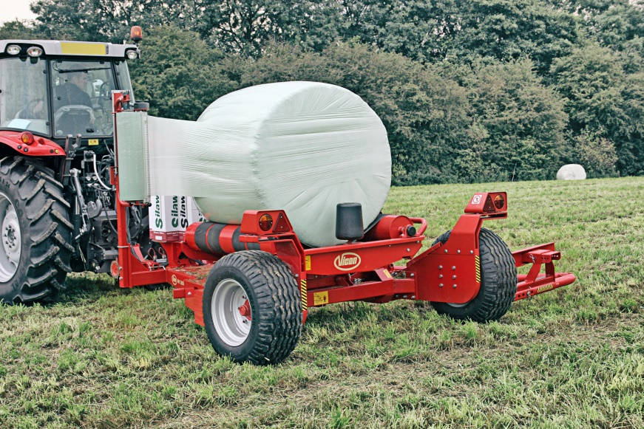

5.Insilamento in silos verticali

Questa tecnica sfrutta la “tenuta stagna” del silo: l’ambiente saturo di CO2 che si forma all’interno del silos unitamente all’elevata sostanza secca del foraggio ostacola le fermentazioni negative e permette le sole fermentazioni acetiche e lattiche.

I silos verticali o a torre possono essere in calcestruzzo, acciaio, vetroresina, con pareti interne lisce. L’introduzione del foraggio nel silo è realizzata dall’alto utilizzando caricatori pneumatici. La compressione del foraggio si realizza per effetto dello stesso peso del foraggio. Lo scarico è possibile eseguirlo dalla base con apposite macchine (ciclatori) o dall’alto.

Questo sistema permette di insilare foraggi più secchi, fino al 50-60 % di sostanza secca, con perdite di conservazione ridotte ed una buona qualità dell’insilato. Comporta però notevoli costi per l’acquisto o la costruzione dei silos ed è per questo poco utilizzato.

1. **Le perdite di raccolta e conservazione**

Tutte le tecniche di conservazione comportano due tipi di perdite:

* **perdite di sostanza secca**: la sostanza secca raccolta e conservata è minore di quella realmente prodotta dalla coltura foraggera;
* **perdite di valore nutritivo** del foraggio: rispetto all’erba, il fieno e gli insilati hanno un valore nutritivo inferiore;

Le perdite di fienagione

Le perdite che comporta il processo di fienagione sono distinte in:

* **Perdite di raccolta o perdite in campo -** Avvengono durante la permanenza in campo del foraggio e durante la raccolta; queste perdite sono causate dalla respirazione dei tessuti vegetali (perdite di respirazione), dal dilavamento operato dalle piogge (perdite per dilavamento) e dagli interventi meccanici operati sul foraggio (perdite per interventi meccanici). L’entità delle perdite in campo è, come si può ben intuire, molto variabile; in media si possono riscontrare perdite di sostanza secca del 20-35 **%**
* **Perdite di conservazione -** Le perdite di conservazione sono causate dalla fermentazione, in quanto il foraggio viene normalmente raccolto e imballato ad una umidità del 18-24 %; questo contenuto in acqua è sufficiente per la vita dei microrganismi che utilizzano gli zuccheri (e in qualche caso le proteine) e causano una perdita di sostanza secca e di valore nutritivo che si manifesta con un aumento della temperatura del foraggio; come conseguenza di questo riscaldamento l’acqua evapora fino a valori di umidità del foraggio del 14-15 %. A questi livelli di umidità i processi di fermentazione cessano. Se l’umidità di raccolta del foraggio è superiore al 25 % la temperatura può salire oltre i 60°C con possibili fenomeni di autocombustione. Valori normali delle perdite di sostanza secca causate dalla fermentazione sono del 10-15%.

**Nel complesso, le perdite di fienagione di sostanza secca sono mediamente del 30 %, ma in particolari situazioni sfavorevoli possono salire anche al 50 %.** Le perdite di fienagione, se consideriamo il valore nutritivo, sono ancora più alte in quanto le perdite di sostanza secca riguardano le parti migliori ovvero le foglie e gli zuccheri con un aumento del contenuto in fibra del fieno. Una sperimentazione condotta nella zona di produzione del Parmigiano Reggiano, ha rilevato perdite di sostanza secca per ettaro intorno al 30 %, che diventano del 40 % per le produzioni di UFL e Proteine grezze.

Le perdite di insilamento

Le perdite che comporta il processo di insilamento sono distinte in:

* **Perdite di raccolta o perdite in campo** - Se il foraggio viene lasciato in campo per un pre-appassimento subisce le stesse perdite riportate per la fienagione (perdite di respirazione, perdite per dilavamento, perdite per interventi meccanici). L’entità delle perdite è però minore rispetto alla fienagione in quanto la permanenza in campo del foraggio è più breve; in media si possono riscontrare perdite di sostanza secca del 7-12 %. Nel caso di raccolta diretta senza pre-appassimento le perdite in campo sono minime.
* **Perdite di conservazione** - Per l’insilamento le perdite di conservazione sono causate dalla respirazione, dalla fermentazione, dalla percolazione di liquidi, dalle perdite di superficie e dalle perdite che si hanno all’apertura del silos (perdite di post-fermentazione).
* Le **perdite di respirazione** si hanno nella prima fase dell’insilamento, quando le cellule vegetali ancora vitali utilizzano gli zuccheri solubili; nella seconda fase sono invece i batteri che utilizzano principalmente gli zuccheri (ma anche le proteine) e causano **perdite di fermentazione** sia di sostanza secca sia di valore nutritivo. Alcune fermentazioni “buone”, quali quelle operate dai batteri lattici causano perdite minime; altre fermentazioni “cattive”, condotte dai batteri clostridi butirrici e proteolitici causano perdite ingenti.
* **Le perdite di superficie** si hanno nella zona esterna del silos dove l’insilato va incontro a fenomeni di degradazione che lo rendono inutilizzabile. Nell’insilamento a trincea o a cumulo si hanno i valori più elevati di perdite dovute alla possibile formazione del “cappello” (strato esterno meno compresso) dove permangono fenomeni aerobici di deterioramento.
* Le **perdite di percolazione** sono dovute alle sostanze nutritive presenti nel liquido che può percolare dall’insilato. La percolazione di liquidi si ha solo se la sostanza secca dell’insilato è bassa, ovvero se l’umidità è elevata. Con una sostanza secca del foraggio insilato del 32-33 % non si hanno perdite di percolazione; con una sostanza secca del 28 % si hanno perdite limitate; sotto al 25 % le perdite sono rilevanti.
* Le **perdite di post-fermentazione** si verificano all’apertura del silos, al momento dell’utilizzazione quando l’ossigeno viene a contatto con l’insilato; sono causate da microrganismi aerobi (muffe e lieviti) che demoliscono gli acidi organici e causano un innalzamento del pH con possibilità di un innesco di processi di decomposizione; ciò causa perdite di sostanza secca e di appetibilità dell’insilato.

Le perdite di conservazione sono di entità variabile: 5-10 % per insilati di graminacee con buon tenore di sostanza secca, del 10-15 % per insilati di leguminose o per foraggi insilati molto umidi.

Mettiamo ora a confronto le perdite complessive delle diverse tecniche di raccolta e conservazione dei foraggi (Figura 11 ); le tecniche a confronto sono la fienagione tradizionale, la fienagione in due tempi con e senza l’utilizzo di aria calda, la fienagione in due tempi delle rotoballe, l’insilamento in trincea e l’insilamento delle rotoballe (rotoballe fasciate). Fissando l’attenzione sull’incremento percentuale di Unità Foraggere prodotte rispetto alla fienagione tradizionale, notiamo grandissime differenze tra le diverse tecniche. Rispetto alla fienagione tradizionale, la fienagione in due tempi senza aria pre-riscaldata e l’essiccazione delle rotoballe permettono un recupero di Unità Foraggere di poco superiore al 30 %; con la fienagione in due tempi che utilizza aria calda e con l’insilamento delle rotoballe l’incremento è del 70 %; con l’insilamento in trincea, tecnica che consente le minori perdite arriviamo a raccogliere il 93 % di U.F. in più rispetto alla fienagione tradizionale!

Si fa notare che si hanno i maggiori incrementi di UF, ovvero le minori perdite, quando l’umidità di raccolta del foraggio è nell’intervallo tra il 40 ed il 70 %.

Nella tabella sono riportati valori che si possono riscontrare quando le diverse tecniche sono applicate correttamente.

Figura 11: confronto tra i sistemi di conservazione (da CRPA notizie n. 5.20)

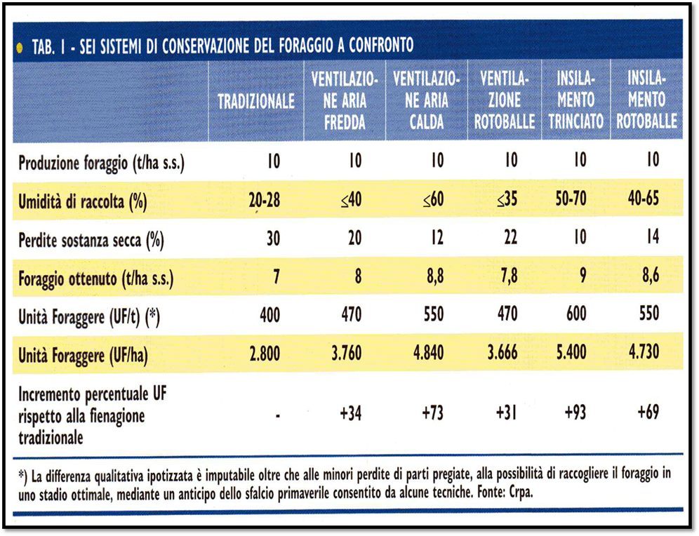

**Punti chiave**

* **La conservazione dei foraggi** può avvenire per mezzo di due processi: l’essiccazione (utilizzata per le tecniche di fienagione e di disidratazione) e l’acidificazione (utilizzata nei processi di insilamento).
* **La fienagione** tradizionale prevede l’essicazione dei foraggi in campo; la fienagione in due tempi prevede un appassimento in campo ed una essiccazione successiva in impianti di aeroessiccazione. Il foraggio aeroessiccato è più sano e ha un maggiore valore nutritivo rispetto al fieno essiccato completamente in campo.
* **L’insilamento** ha avuto una notevole diffusione negli ultimi anni per ragioni di ordine economico e pratico. Il mais a maturazione cerosa e i cereali foraggeri (orzo, triticale, sorgo) a maturazione lattea-cerosa, a motivo dell’elevato contenuto di sostanza secca e di zuccheri, possono essere insilati direttamente senza pre-appassimento in campo. Per l’insilamento delle foraggiere prative e degli altri erbai è necessario un pre-appassimento in campo per diminuire il loro contenuto in acqua. L’insilamento può avvenire in trincea, in cumuli, in tubolare plastico e in rotoballe fasciate.

**Test finale**

**Domande**

1. Quali sono i processi utilizzati per conservare i foraggi?

La conservazione dei foraggi può avvenire per mezzo di due processi: l’essiccazione (utilizzata per le tecniche di fienagione e di disidratazione) e l’acidificazione (utilizzata nei processi di insilamento).

1. Cosa si intende per fienagione tradizionale e fienagione in due tempi?

La fienagione tradizionale prevede l’essicazione dei foraggi in campo; la fienagione in due tempi prevede un appassimento in campo dopo di che il foraggio viene raccolto (sfuso o imballato) e sottoposto ed una essiccazione in impianti di aeroessiccazione.

1. Quali sono le operazioni della fienagione tradizionale?

Le operazioni della fienagione tradizionale sono lo sfalcio, il rivoltamento, l’andanatura e la raccolta. La raccolta può avvenire come fieno sfuso o più frequentemente come rotoballe o balle prismatiche.

1. Quali fattori influenzano la durata della permanenza in campo del foraggio da affienare?

La permanenza in campo del foraggio dipende dalle condizioni meteorologiche, dalla massa di foraggio da essiccare, dal tipo di foraggera (le leguminose essiccano più lentamente delle graminacee), dall’umidità iniziale del foraggio.

1. Quali vantaggi comporta la fienagione in due tempi?

La tecnica della fienagione in due tempi permette i seguenti vantaggi: riduce la permanenza del foraggio in campo, consente una diminuzione delle perdite meccaniche e di fermentazione, permette di eseguire lo sfalcio con maggiore tempestività, consente di affienare anche i ricacci autunnali. Questi vantaggi comportano una migliore qualità dei fieni ed un incremento della produzione.

1. Quali sono gli aspetti positivi dell’insilamento dei foraggi?

Gli aspetti positivi sono i seguenti: completa meccanizzazione delle operazioni di raccolta e di distribuzione del prodotto finito in stalla, minori spese di raccolta e stoccaggio e minori perdite di sostanza secca e di valore nutritivo rispetto alla fienagione, minore dipendenza dall’andamento meteorologico, possibilità di insilare molte colture foraggere.

1. Quali colture foraggere si prestano ad essere conservate mediante insilamento?

Le colture foraggere che si prestano ad essere conservate mediante insilamento sono il mais a maturazione cerosa, i cereali foraggeri (orzo, triticale, sorgo) a maturazione lattea-cerosa che sono insilati direttamente senza pre-appassimento in campo e le foraggere prative e gli altri erbai per i quali è necessario un pre-appassimento in campo.

1. Quali sono le fasi attraverso le quali avviene l’insilamento delle foraggere prative?

Le fasi attraverso le quali avviene l’insilamento delle foraggere prative sono lo sfalcio, l’eventuale rivoltamento del foraggio, l’andanatura, la raccolta e l’eventuale trinciatura del foraggio appassito e l’insilamento (compressione e copertura della massa).

1. Quali sono le modalità di insilamento?

L’insilamento può avvenire in trincea (modalità basata sulla forte compressione della massa e sulla buona chiusura del silos con teli plastici), in cumuli (simile alla precedente ma non ci sono le pareti di contenimento), in tubolare plastico e in rotoballe fasciate.

1. Quale incremento espresso in Unità Foraggere consentono le diverse tecniche di conservazione dei foraggi rispetto alla fienagione tradizionale?

La fienagione in due tempi senza aria pre-riscaldata e l’essiccazione delle rotoballe permettono un recupero di Unità Foraggere di poco superiore al 30 %; con la fienagione in due tempi che utilizza aria calda e con l’insilamento delle rotoballe l’incremento è del 70 %; con l’insilamento in trincea, tecnica che consente le minori perdite arriviamo a raccogliere il 93 % di U.F. in più rispetto alla fienagione tradizionale.

**vero/falso**

1. Il fieno tradizionale ha un valore nutritivo più alto di quello aeroessiccato □ vero **□ falso**
2. La perdita di foglie del foraggio durante l’essicazione in campo causa un aumento del contenuto proteico del fieno □ vero **□ falso**
3. Il condizionamento abbrevia i tempi di permanenza in campo **□ vero** □ falso
4. I batteri lattici sono i principali responsabili della buona riuscita dell’insilato **□ vero** □ falso
5. L’erba medica viene insilata dopo appassimento in campo **□ vero** □ falso

**Risposta multipla**

1. Quale foraggio ha un valore nutritivo più elevato (sulla sostanza secca)?

□ Erba medica disidratata

□ Erba medica aeroessiccata

□ Erba medica insilata

□ **Erba medica verde**

1. A quanto ammontano mediamente le perdite di sostanza secca della fienagione tradizionale?

□ 10 %

□ 20 %

□ **30 %**

□ 50 %

1. Quale foraggio ha la peggiore attitudine all’insilamento?

□ **Erba medica appassita in campo**

□ Trinciato integrale di mais a maturazione cerosa

□ Trinciato integrale di orzo a maturazione lattea

□ Loglio italico appassito in campo

1. Qual è il contenuto di sostanza secca del mais a maturazione cerosa quando viene trinciato per produrre insilato?

□ 23-28 %

□ **33-38%**

□ 43-48 %

□ > 48 %

1. Qual è la modalità di insilamento più diffusa per il mais a maturazione cerosa?

□ **L’insilamento in trincea**

□ L’insilamento in rotoballe

□ L’insilamento in sili verticali

□ L’insilamento in tubolare plastico